|  |  |  |
| --- | --- | --- |
| DATUM:  6.12.2018 | SPŠ A VOŠ CHOMUTOV | TŘÍDA: A3 |
| ČÍSLO ÚLOHY: 12 | MĚŘENÍ VÝKONU METODOU DVOU WATTMETRŮ | JMÉNO: Lukáš Runt |

**ZADÁNÍ:** Změřte činný výkon motoru pomocí dvou wattmetrů.

**SCHÉMA ZAPOJENÍ:** 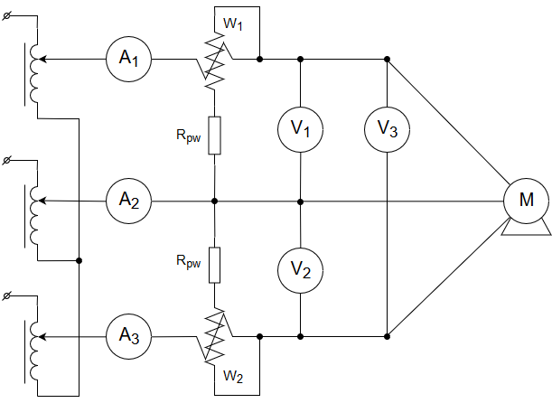

u3

u2

u1

**POUŽITÉ PŘÍSTROJE:**

|  |  |  |  |
| --- | --- | --- | --- |
| NÁZEV | OZNAČENÍ | ÚDAJE | INV.ČÍSLO |
| Zdroj | u1, u2, u3 | 3x380V/2,5A | LE4 1602 |
| 3f motor | M | 380V/4,7A 200V/8,1A, cosϕ **=** 0,88 | LE4 1516 |
| Voltmetr 1 | V1 | 0-500V | LE1 226/55 |
| Voltmetr 2 | V2 | 0-500V | LE1 225/53 |
| Voltmetr 3 | V3 | 0-500V | LE1 227/54 |
| Ampérmetr 1 | A1 | 0-5A | LE1 244/51 |
| Ampérmetr 2 | A2 | 0-5A | LE1 243/50 |
| Ampérmetr 3 | A3 | 0-5A | LE1 2250/52 |
| Wattmetr 1 | W1 | 0-5A,0-360V | LE1 2182/20 |
| Wattmetr 2 | W2 | 0-5A,0-360V | LE1 2181/19 |
| Předřadný odpor | Rpw | 6000Ω,12000Ω | LE1 261 |

**TEORIE:** Toto zapojení se hodí pro souměrné i nesouměrné soustavy, ale nesmí být spojen uzel spotřebiče s uzlem zdroje. Hodí se tedy pro soustavy bez nulového vodiče (ochranný vodič může být vyveden). Zátěž může být souměrná i nesouměrná. Při souměrné zátěži můžeme určit kromě činného i jalový výkon ( Q3f=(P1-P2)*) a charakter zátěže (indukční nebo kapacitní). Je vidět, že při souměrné soustavě jsou výkony P1 a P2 obecně různé, (oba wattmetry pracují s různými úhly ϕ), a že jeden z výkonů může být i nulový nebo záporný. Důkaz provedeme za předpokladu souměrné zátěže. Má platit že P3f = P1+P2.

**POSTUP:** 1) Zapojíme obvod podle schéma zapojení

2) Nastavíme maximální napětí, které může být na motoru

3) Dle jednoho voltmetru (v mém případě voltmetr 1) nastavujeme napětí a odečítáme hodnoty I1, I2, I3, U2, U3, P1, P2 a zapisujeme je do předem připravené tabulky

4) Když jeden wattmetr ukazuje záporně, prohodíme vodiče u proudových svorek wattmetru a odečtené hodnoty zapisujeme s opačným znaménkem

5) Snižujeme napětí po 20V

6) Spočítáme ze zapsaných hodnot P3f a cos ϕ

7) Nakreslíme graf

**HODNOTY:**

|  |  |  |  |  |  |  |  |  |  |  |  |
| --- | --- | --- | --- | --- | --- | --- | --- | --- | --- | --- | --- |
| **U1[V]** | **U2[V]** | **U3[V]** | **Us[V]** | **I1[A]** | **I2[A]** | **I3[A]** | **If[A]** | **P1[W]** | **P2[W]** | **P3f[W]** | **cos ϕ** |
| 400 | 395 | 390 | 395,00 | 2,80 | 2,60 | 2,50 | 2,63 | 640,0 | -400,0 | 240,0 | 0,13321 |
| 380 | 380 | 376 | 378,67 | 2,25 | 2,20 | 2,00 | 2,15 | 490,0 | -290,0 | 200,0 | 0,14183 |
| 360 | 358 | 356 | 358,00 | 1,80 | 1,75 | 1,60 | 1,72 | 390,0 | -220,0 | 170,0 | 0,15971 |
| 340 | 340 | 336 | 338,67 | 1,65 | 1,55 | 1,40 | 1,53 | 337,5 | -180,0 | 157,5 | 0,17511 |
| 320 | 316 | 316 | 317,33 | 1,40 | 1,30 | 1,20 | 1,30 | 270,0 | -135,0 | 135,0 | 0,18894 |
| 300 | 296 | 296 | 297,33 | 1,25 | 1,15 | 1,10 | 1,17 | 232,5 | -112,5 | 120,0 | 0,19972 |
| 280 | 276 | 276 | 277,33 | 1,15 | 1,10 | 0,95 | 1,07 | 195,0 | -82,5 | 112,5 | 0,21956 |

**GRAF:**

M: 1cm ≅ 20W

M: 1cm ≅ 20V

P3f[W]

U[V]

M: 1cm ≅ 0,02

M: 1cm ≅ 20V

cosφ [1]

U[V]

**PŘÍKLAD VÝPOČTU:** Sdružené napětí: Us = = = 395V

Fázový proud: If = = = 2,63A

Výpočet činného výkonu: P3f = P1+ P2 = 640-400 = 240W

Výpočet účiníku: cos ϕ= $\frac{P_{3f}}{\sqrt{3}*U*I}$ = $\frac{240}{\sqrt{3}*395*2,63}$ = 0,13321

**ZÁVĚR:** Při měření jsem poprvé pracoval s 3 fázovým zdrojem a motorem. Při měření jsem si všiml, že spotřeba je v každé fázi jiná, dokonce jsem jednu fázi mohli odpojit, to zapříčinilo vzrůst spotřeby v ostatních fázích. Wattmetr 2 ukazoval za roh, a tak jsme prohodili začátek a konec proudové cívky a hodnoty zapisovali s opačným znaménkem. Napětí jsme snižovali do doby dokud jsme se nedostali pod 1A, neboť pak už bylo měření nepřesné.